2003年高考理科综合仿真试题（三）答案
一、选择题：
1.B 2.B 3.D 4.A 5.D 6.B 7.B 8.B 9.D 10.C 11.A 12.A 13.B 14.C 15.C 16.C 17.B 18.D 19.D 20.D
二、非选择题：
21.（1）NH₃ （2）脱氨基 （3）分解者，自养需氧型，硝化细菌（4）2NH₃+3O₂$\vec{酶}$2HNO₂+2H₂O+能量 2HNO₂+O₂$\vec{酶}$2HNO₃+能量
（5）①异养需氧型 ②有机物 ③亚甲基蓝被分解
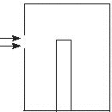
22.实验一：装置如下图（去掉胚芽鞘的尖端，幼苗不生长也不向光弯曲）

实验二：第一步：取甲、乙两株燕麦幼苗，分别把它们的胚芽鞘尖端切下来；
第二步：把切下来的尖端放在琼脂切块上，一段时间后再移去
第三步：把琼脂切成小块，把一小块放在甲苗切面的一侧（或中央），一段时间后，甲苗弯向放置琼脂块的另一侧（或向上）生长；
第四步：把没有接触过胚芽鞘尖端的琼脂小块放在乙苗切面的一侧（或中央），过一段时间后，乙苗不弯曲也不生长，说明胚芽鞘尖端可产生促进幼苗生长的物质。
23.（1）NaHCO₃是从含大量NH${}_{4}^{+}$、Na⁺、Cl－、HCO⁻³离子的饱和溶液中析出的，所以NaHCO₃晶体中混有杂质，由于NaCl受热时不发生变化，导致工业纯碱中常含有少量的NaCl。

分析与计分 | 计算样品中碳酸钠的质量分数 | 对实验结果的评价 | 实验失败的主要原因及对结果的影响
甲组 | 84.8% | 失败 | 所生成的CO₂没有被全部吸收，有一部分滞留在反应容器中，导致测定结果偏低。
乙组 | 95.4% | 成功 | /
丙组 | 95.4% | 成功 | /
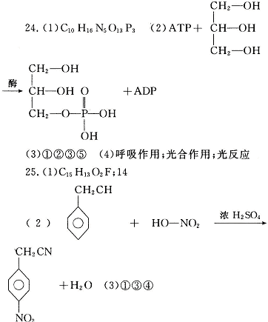
26（1）吸氧
（2）4H₂O＋O₂＋4e＝4OH－
（3）Fe+2e＝Fe²⁺Fe²⁺＋2OH－＝Fe(OH)₂↓
Fe(OH)₂＋O₂＋4H₂O＝Fe(OH)₃
2Fe(OH)₃＝Fe₂O₃·XH₂O＋(3－x)H₂O
27.（1）A、B、C、D、E、F、G、H、I分别是葡萄糖（C₆H₁₂O₆）、
CH₃CH₂OH、CH₃CHO、CH₃COOH、 CH₃COOCH₂CH₃、O₂、NaOH、NaHCO₃、SO₂。
（2）SO₂与空气中的水及O₂结合生成酸雨，腐蚀建筑物而且对人体有害，化学方程式（略）
（3）略
28.见下图,其他两种图略
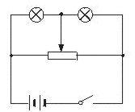
29.⑴9 J ⑵x=12 m处 ⑶40 J
30.⑴0.4 m ⑵0.4 m ⑶1.1×105 m/s

